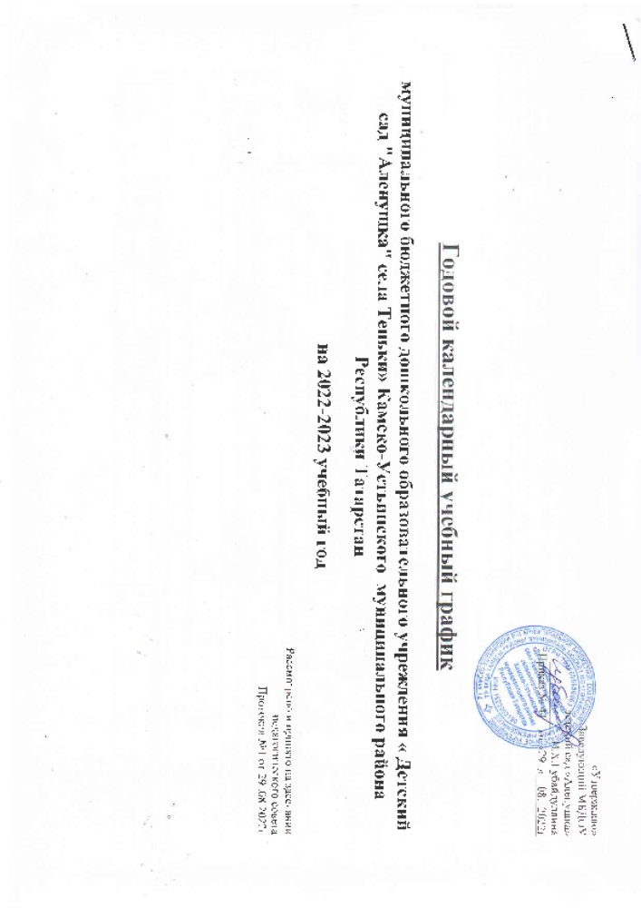 «Утверждаю»

Годовой календарный учебный график
Этапы образовательного процесса | Младшая и средняя подгруппа |  |  | Старше - подготовительная подгруппа
Начало учебного года | С 01.09.2022,
Продолжительность учебного года | 36 недель |  |  | 36 недель
Продолжительность учебной недели | 5 дней |  |  | 5 дней
Окончание учебного года | 26 мая |  |  | 26 мая
Летняя оздоровительная работа | По графику, утвержденному педагогическим советом |  |  | По графику, утвержденному педагогическим советом
мониторинг |  | С 19.09.2022г по 30.09.2022г |  | 17.04.2023г по 28.04.2023г
Каникулярные дни/отпуска Зимние |  |  | январь | с 26. 12.2022 г. по 08.01.2023г.
Летние |  |  | Июнь, июль, август | с 01.06.2023 г. по 31.08.2023 г.

Регламентирование образовательного процесса на учебный год
Учебный год делится на полугодия:
 | Дата |  | Продолжительность (количество учебных недель)
 | Начало  полугодия | Окончание полугодия | Продолжительность (количество учебных недель)
1 полугодие | 01.09.2022г | 25.12.2022г | 16
2 полугодие | 09.01.2021г | 26.05.2023г | 20

Продолжительность каникул в течение учебного года:
 | Дата начала каникул | Дата окончания каникул | Продолжительность в днях
Зимние | 27.12.2023г | 08.01.2023 | 13
Летние | 01.06.2023г | 31.08.2023 | 92

Регламентирование образовательного процесса на неделю.
Продолжительность рабочей недели: пятидневная рабочая неделя.
Продолжить рабочей недели в группах: пять дней.
Сменность: МБДОУ работает в одну смену, с 7.30 до 18.00 часов.
Количество групп – 2
Детей - 50
Регламентирование образовательного процесса на день.
Продолжительность непосредственной образовательной деятельности:
младшая подгруппа – до 10 минут с перерывами 10 минут;
средняя подгруппа – до 15 минут с перерывами 10 минут;
старшая подгруппа – 20-25 минут с перерывами 15 минут;
подготовительная подгруппа – 25-30 минут с перерывами 10 минут;

Календарный план воспитательных мероприятий с детьми
Наименование мероприятия | Срок | Ответственные
«День знаний», «День здоровья» | Сентябрь | Воспитатель
Музыкальный осенний праздник «Осенний бал» , | Октябрь | Воспитатель
Тематический день, посвященный празднованию «День матери. Мама счастье моё» | Ноябрь | Воспитатель
Спортивное развлечение по ПДД «Развлечение по ПДД | Ноябрь | Воспитатель
Новогодний утренник. «Новый год стучится в дверь» | Декабрь | Воспитатель
«Рождественские забавы», «Прощание с ёлочкой» | Январь | Воспитатель
«День защитника Отечества» «Папа самый лучший» | Февраль | Воспитатель
Праздник посвященный Дню 8 марта «Весенний праздник-встречаем весну» | Март | Воспитатель
День птиц , «Праздник Г.Тукая», « праздник эколят» | Апрель | Воспитатель
Тематический досуг «День Победы» | Май | Воспитатель
Выпускной бал для детей подготовительной группы | Май | Воспитатель
«День защиты детей»- «Сабан туй» | Июнь | Воспитатель

